Silvicultura este stiinta care se ocupa cu exploatarea si administrarea padurilor. Padurea este una din principalele resurse naturale care trebuie ingrijita daca dorim sa aduca beneficii maxime noua si generatiilor urmatoare.

Vegetatia naturala a Romaniei are un fond primordial forestier caracteristic Europei Centrale, care prezinta diferentieri generate de altitudine, de etajele de clima, si cuprinde peste 4000 de specii. Astfel, stejarul pre-domina in zonele de campie, fagul urca in Subcarpati si pe muntii mai scunzi. Vegetatia forestiera prezinta interferente in zonele de tranzitie ale reliefului, iar din prezentele juxtapuse ale diferitelor specii rezulta , toamna, o bogata paleta coloristica atat de specifica peisajului romanesc. Pe muntii inalti se intalneste o vegetatie alpina si subalpina cuprinzand pajisti cu tufarisuri de jneapan si ienupar, afin etc. In sud-estul tarii (Campia Baraganului si Podisul Dobrogei de sud)s-a dezvoltat o vegetatie de silvostepa si stepa. De-a lungul apelor , in lunci si in special in Delta Dunarii s-a format o vegetatie specifica regiunilor cu umiditate abundenta (stuf, papura, rogoz, salcie si plop).

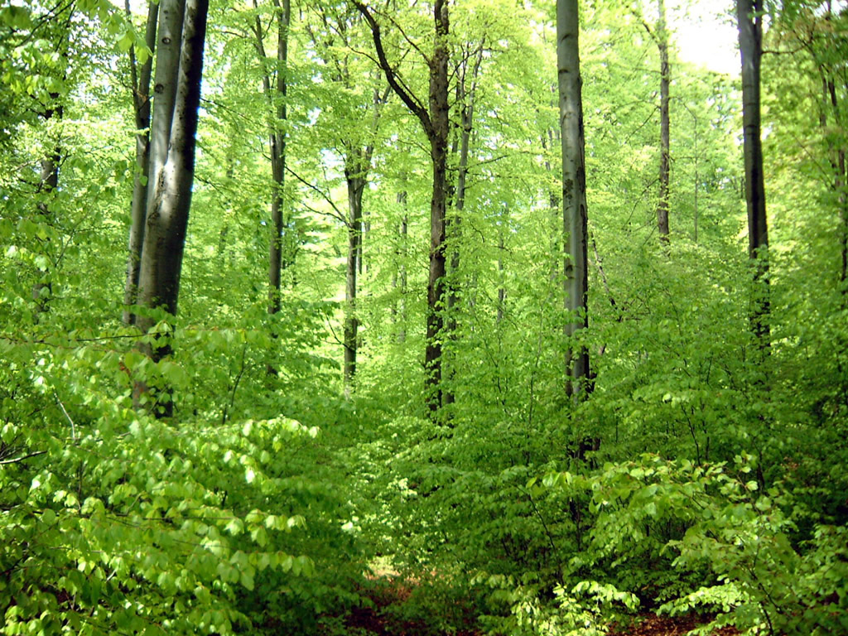

Padurile cuprind formatii vegetale extrem de complexe si de diverse, asezate in mai multe straturi, ca si fauna si flora pe care o gazduiesc. Putem descoperii mai multe biomuri forestiere si anume: paduri din zona temperata cu foi caduce, paduri taiga, padurile cu frunze persistente de tip mediteranean si paduri dense ecuatoriale care sunt cel mai bine reprezentate in bazinul amazonian, in Africa tropicala, in Indonezia si in Malaezia. Vegetatia este foarte bogata: peste 2000 specii de arbori si 4-5 etaje de vegetatie. Fauna este extrem de bogata si specializata.

Padurile de foioase (cu frunze cazatoare) se gasesc in zona climei temperate umede (in partea centrala si vestica a Europei, in estul Americii de Nord, in Asia de Est), unde cad in toate anotimpurile precipitatii suficient de bogate pentru ca arborii sa creasca.
Arborii padurilor de foioase sunt: stejarul, fagul, mesteacanul, ulmul, artarul, frasinul etc. Toamna, cand arborilor le cad frunzele, functia lor de fotosinteza.

Stejar, Quercus robur L., este un arbore din zona temperată, înalt, cu ramuri puternice, noduroase, coroană largă şi bogată. Scoarţa stejarului este de culoare brun-negricioasă, aspră, adânc brăzdată, adăpostind adesea o micro-faună activă (în special furnici şi anumite specii de gândaci). Frunzele sunt lobate, cu 4-8 perechi de lobi. Peţiolul este scurt (4-8 cm). Stejarul înfloreşte în luna mai. Fructul este achenă (ghindă). Se întâlneşte mai ales la câmpie şi în zonele colinare, foarte rar la deal. În afară de pădurile curate de stejar, numite stejărete, stejarul se găseşte şi în amestec cu alte foioase, în aşa-numitele păduri de şleau.
Este răspândit în Europa, Asia Mică şi alte câteva zone asiatice, Africa de Nord. În trecut era mult mai răspândit, de multe ori în amestecuri cu fagul şi alte foioase.

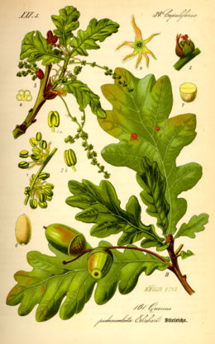

Fag Fagus sylvatica L., este un arbore din zona temperată, având înălţimi de până la 35 metri. Este înalt, impunător, cu scoarţa netedă, cenuşie-albicioasă. Are muguri fusiformi, ascuţiţi, iar frunzele în general ovale. Florile sunt unisexuate. Fructul, numit jir, este o nuculă, acoperită de o scoarţă ţepoasă. Înflorirea are loc în luna mai. Creşte în special la deal şi munte, dar poate fi întâlnit - sporadic - şi la câmpie, mai ales în regiunile nordice ale României. În trecut forma o pădure întinsă din Carpaţi până departe în Rusia de astăzi, legată de ceea ce se numeşte acum Taigaua siberiană. Pădurea a fost înlocuită în zonele din nord de Nistru (Podolia) cu silvostepă, stepe şi păduri relicte. În anumite regiuni din Bielorusia, Ucraina şi Rusia se păstrează părţi din acest codru străvechi. Fagul permite multor specii de plante mărunte să supravieţuiască în zonele în care predomină, formând, în cadrul aşa-numitelor făgete, biotopuri bogate şi pline de frumuseţe.

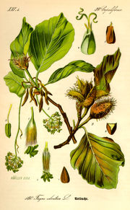

Quercus rubra L. - Stejar rosu

Arbore cu frunzis bogat si viu colorat, toamna galben pana la rosu-brun, persistent peste iarna. Poate atinge înaltimi pana la 30 m.

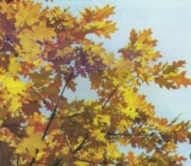

Betula pendula Roth. - Mesteacan

Arbore deosebit de ornamental, prin portul caracteristic plangator si scoarta alba, fiind folosit in biogrupe (3-5 exemplare)in parcuri si gradini. Este rezistent la ger dar nu suporta umbrirea.

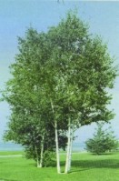

Gleditsia triacanthos L. - Gladita

Arbore cu inaltimea de 15-20 m. Coroana este umbrelata, ramurile spinoase, cu frunze compuse ce toamna au o culoare galben-aurie. Se foloseste de asemenea pentru garduri vii .

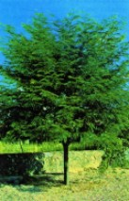

In tara noastra, padurea ocupa o suprafata totala de cca. 6,2 milioane ha, reprezentand 26 % din suprafata totala. In vremurile preistorice, aceasta ocupa 70-80 % din suprafata tarii, fapt pentru care in anul 1526, cand sultanul Soliman Magnificul a repurtat victoria de la Mohacs asupra armatei ungare si a ocupat Buda, nu s-a incumetat sa ocupe si tarile romanesti, deoarece erau bine aparate de muntii cei mai abrupti si de padurile cele mai greu de strabatut – “ codrul frate cu romanul”.

Sub aspect economic si ecologic, padurea a indeplinit si indeplineste o serie de functii importante, unele vitale.
In zona colinara, padurea favorizeaza procesul de inmagazinare a apei pe terenurile in panta, impiedicand formarea scurgerilor de suprafata si a viiturilor de apa in urma ploilor torentiale si a topirii zapezii, contracarand astfel fenomenele de inundatii si eroziune a solului. Padurea protejeaza lacurile de acumulare si terenurile din lunca raurilor. Pentru a-si indeplini aceste functii, este necesar ca cel putin 50 % din suprafata bazinului hidrografic care aprovizioneaza lacul de acumulare, sa fie acoperita cu padure ( la o acoperire de numai 15 %, debitele maxime sunt de trei ori mai mari fata de cele medii).
Picaturile de ploaie (care lovesc solul si erodeaza) sunt interceptate de frunzele copacilor si de litiera (stratul format din frunze uscate si alte resturi organice care acopera solul din padure), micsorand in felul acesta viteza apei pe versanti, cat si procesul de evaporare a apei din sol. Astfel, un ha de padure poate inmagazina in sol, in primii sai 50 cm de la suprafata, o cantitate de aproximativ 1450 m³ de apa (echivalentul a 145 mm precipitatii).
Padurile produc bunuri materiale deosebit de utile, cum ar fi: lemn pentru constructii, pentru industria mobilei, a instrumentelor muzicale, celulozei, hartiei, lemn pentru foc s.a. Fauna padurii ofera vanat pentru carne si blanuri, dar si variate fructe si ciuperci, apreciate mult pentru valoarea lor nutritiva.
In procesul de fotosinteza, padurea are o contributie deosebit de importanta in regenerarea rezervei de oxigen la nivel local, cat si global. Un hectar de padure produce annual aproximativ 30 t oxigen, din care, acesta consuma cca 13 t in procesul de respiratie a arborilor sai. Vegetatia arboriscenta a padurii pe suprafata de un hectar consuma in procesul de fotosinteza circa 16 t bioxid de carbon, avand un rol relevant antipoluant. Arborii si arbustii din padure contribuie, de asemenea, la atenuarea zgomotului de intensitati diferite, au o influenta pozitiva pe care o exercita asupra regimului eolian, a umiditatii si temperaturii aerului, precum si a vibratiilor aerului. In acest sens, in literatura de specialitate se mentioneaza ca perdelele forestiere au capacitatea de a reduce zgomotul pana la 10 decibeli; in S.U.A. s-a consemnat ca o fasie de padure lata de aproximativ 30 m, trasata de-a lungul unei sosele, reduce zgomotul produs de circulatia autovehiculelor cu 8-11 %.

Referitor la fenomenul de poluare chimica si rolul depoluant al padurii, in literatura de specialitate se mentioneaza ca un curent de aer poluat cu bioxid de sulf in concentratie de 0,1 mg/m³ poate fi complet depoluat prin traversarea sa lenta peste un hectar de padure. Padurea realizeaza si o epurare microbiana, remarcata mai cu seama la cea de conifere. Spre exemplu, pe bulevardele Parisului s-au determinat aproximativ 570 mii bacterii/m³ aer, iar in unele magazine chiar 4-8 milioane bacterii/m³ aer, in timp ce in padurea Fontain bleau din apropiere se inregistrau numai 50-55 bacterii/m³ aer.
Ansamblul conditiilor favorabile vietii create in padure determina ca frecventa pulsului sa se reduca cu 4-8 pulsatii/minut, sa se tinda spre optimizarea tensiunii arteriale si sa favorizeze starea de buna dispozitie. Pentru bolnavii cu unele afectiuni respiratorii, padurile de rasinoase sau amestec de rasinoase si fag din zonele montane sunt benefice.
In zonele de campie, cu suprafete reduse de padure, perdelele forestiere de protectie au o influenta deosebit de favorabila asupra mediului inconjurator.
Astfel, acestea reduc viteza vantului pe o distanta egala cu 5 pana la 10 ori latimea lor, determinand retinerea si repartizarea uniforma a zapezii pe suprafata terenului arabil, care protejeaza cultura de toamna impotriva actiunii gerurilor, marind rezerva de apa a solului, protejeaza caile de comunicatii, localitatile si unele ferme zootehnice contra inzapezirilor.
Pe cursurile de apa, perdelele forestiere reduc energia vanturilor si impactul sloiurilor de gheata, aparand digurile de avarii.
Privita in ansamblu, contributia padurii la mentinerea echilibrelor in biosfera prezinta o importanta deosebita fie sub forma de masiv, fie ca perdele de protectie. Din aceasta cauza, exploatarea padurilor, la nivel mondial sau national, trebuie rationalizata nu numai ca volum lemnos, dar si ca metode folosite pentru a se evita, pe cat posibil, reducerea fondului forestier. Cresterea suprafetelor de teren agricol, nu mai este posibil a se realiza pe seama micsorarii suprafetei de paduri, ba dimpotriva, cel putin la noi in tara, in multe zone se impune impadurirea unor terenuri neproductive.
Datorita defrisarilor exagerate si distrugerii padurilor prin exploatari nerationale si a pasunatului excesiv, la nivel mondial, a luat proportii ingrijoratoare fenomenul de desertificare, evident mai ales pe continentul African, unde daunele produse padurii nu pot fi justificate ecologic si nici economic prin pasunatul fondului silvic.
In actiunea distructiva a fondului forestier, un rol insemnat il are si poluarea aerului, care produce fenomenul de uscare al arborilor. In Europa, de exemplu, pe aproximativ 10 milioane hectare de padure, s-a semnalat uscarea arborilor de molid, brad, stejar si gorun, iar in tara noastra, asemenea fenomen a afectat 1,6 % din suprafata totala a padurilor. La uscarea arborilor a mai contribuit, de asemenea, poluarea de mare altitudine, cat si cea produsa de industriile chimica si petroliera, de fabricile de ciment, combinatele metalurgice si miniere.
Privite in ansamblu, importanta padurii si mentinerea echilibrului ecologic si actiunile distructive la care aceasta este supusa, se poate usor desprinde necesitatea colaborarii pe diverse planuri a tuturor specialistilor care activeaza in diferite sectoare productive si de cercetare ale agriculturii si silviculturii, in scopul prevenirii, refacerii si mentinerii echilibrelor ecologice, atat de importante vietii de pe Terra.

